
Universidad Mariano Gálvez.
Carrera: Ingeniería en sistemas.
Curso: Programación II
Catedrático: M.A Ing David Alvarez

Tema:
Serie IV: Sistema de cajero automático

Jussely Saraí Mutas Chitic.
Numero de carnet: 9941-25-28221
Sección: “C”
Fecha de Entrega

Guatemala 09 de Agosto de 2026.
Nombre del proyecto: Parcial-I
Nombre de la clase principal: CajeroAutomatico
Versión de Java Utilizada: Java 26
Entorno de desarrollo utilizado: Intellij IDEA

DESCRIPCIÓN PERSONAL DEL FUNCIONAMIENTO DEL PROGRAMA: El sistema modela las funciones básicas de un cajero automático por línea de comandos. Administra la seguridad con verificación de PIN limitada a tres oportunidades, ofrece consulta de balance, ejecuta ingresos monetarios validados por estructuras cíclicas, permite extracciones simples y con cobro adicional mediante sobrecarga de métodos, y muestra un balance de contadores al concluir la interacción.
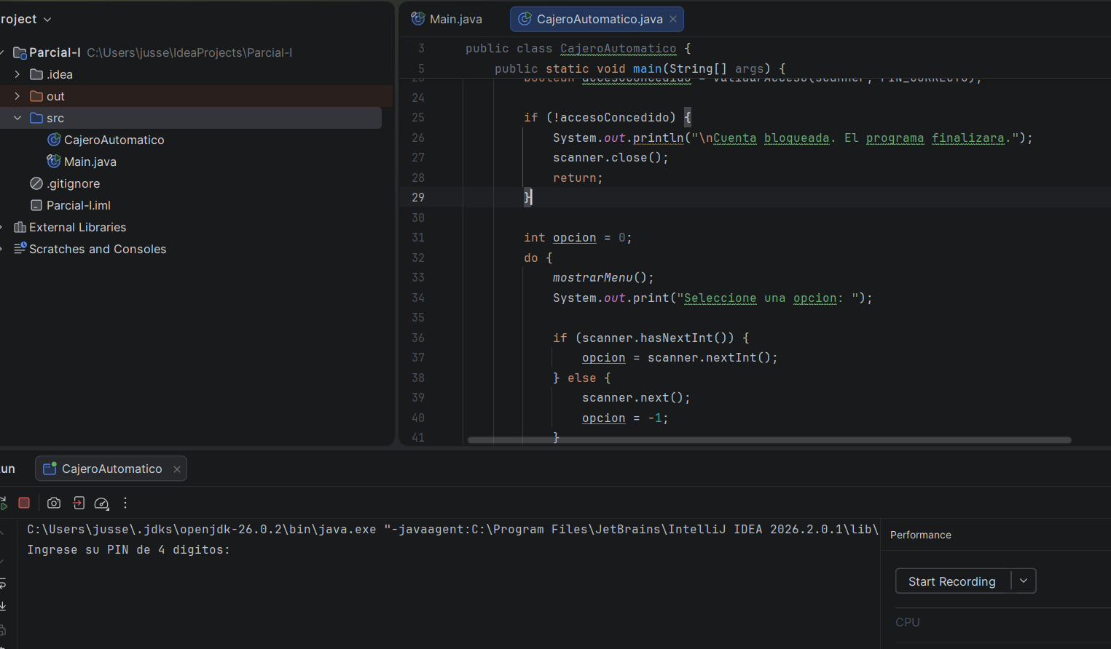

CUENTA BLOQUEADA POR 3 INTENTOS FALLIDOS:
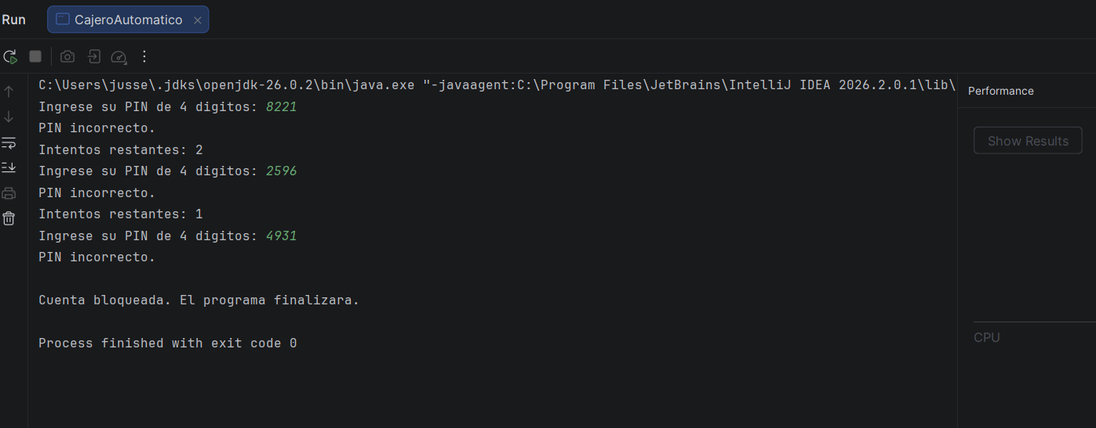

INGRESAR CON EL PIN: 2026
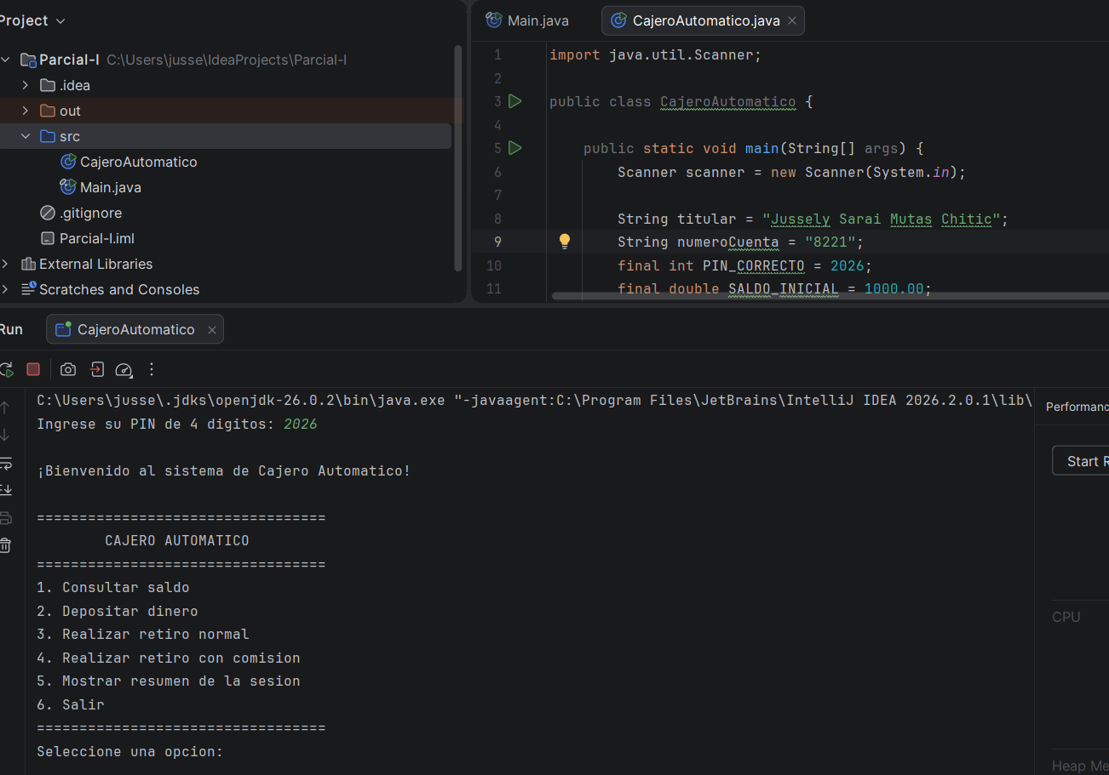

OPCIÓN 1: PARA CONSULTAR EL SALDO.
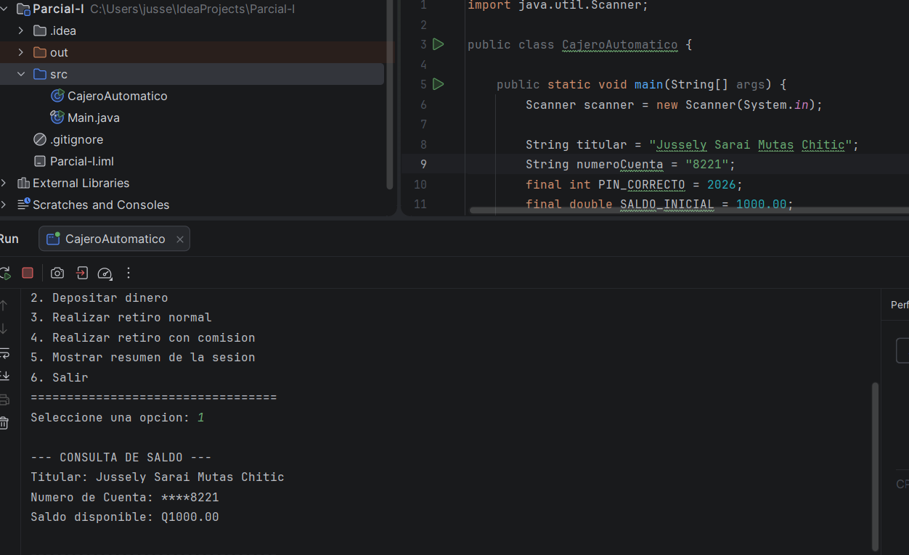

OPCIÓN 2: PARA DEPOSITAR EL DINERO
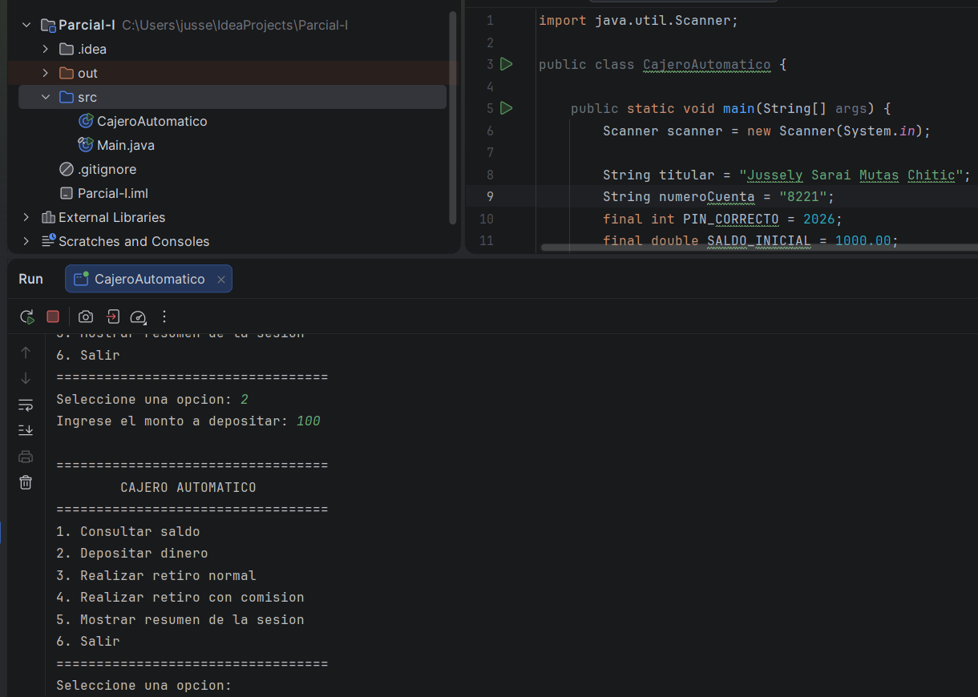
OPCIÓN 3: RETIRAR DINERO
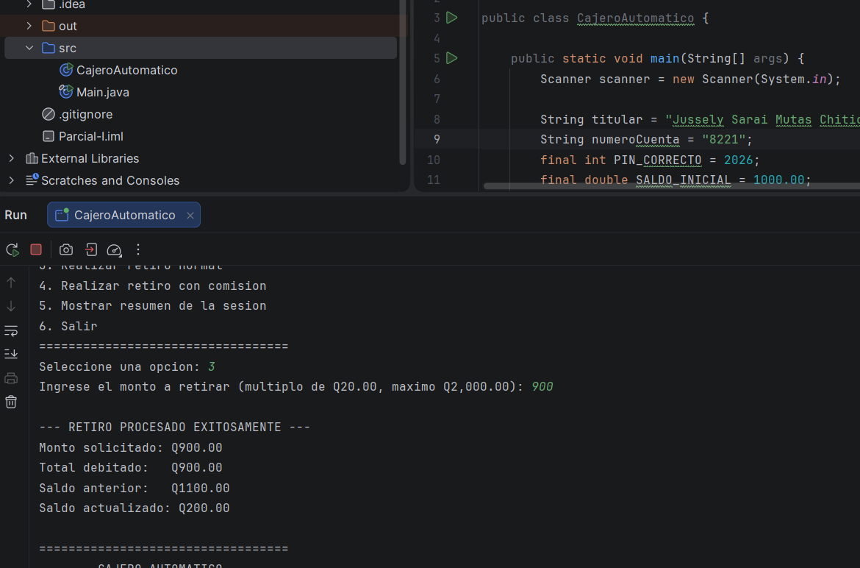

EL RETIRO RECHAZADO
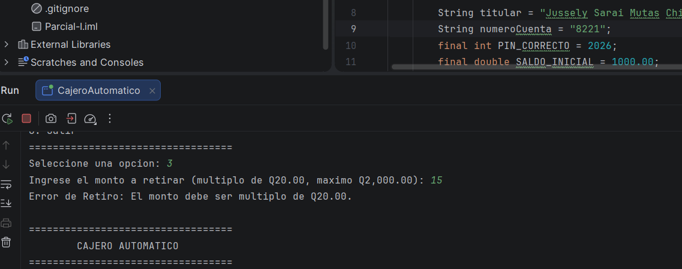

OPCIÓN 4: PARA REALIZAR EL RETIRO CON LA COMISIÓN
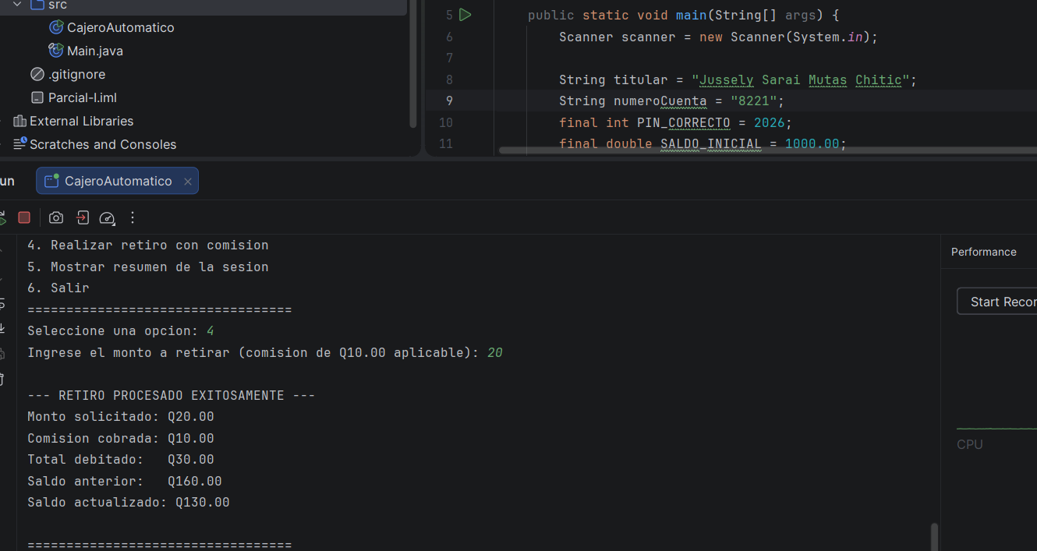

OPCIÓN 5: MOSTRAR RESUMEN DE LA SESIÓN
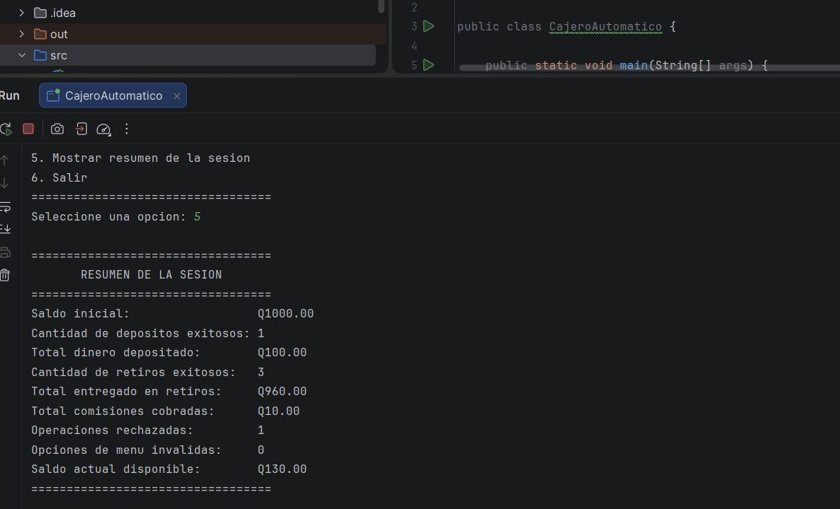

OPCIÓN 6: SALIR
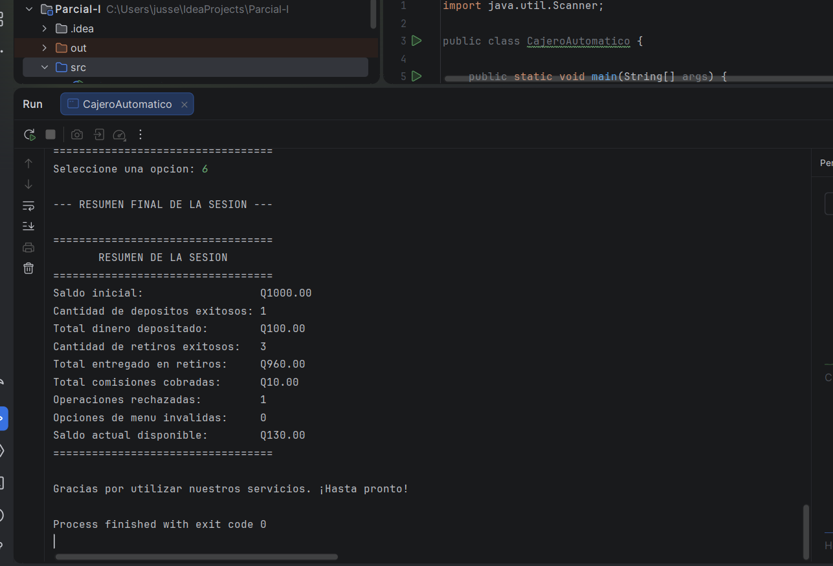
EVIDENCIA DE LA SOBRECARGA

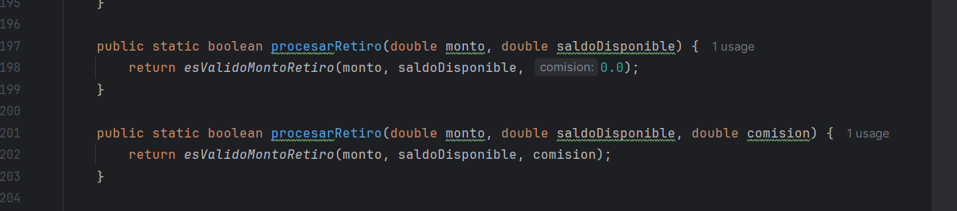

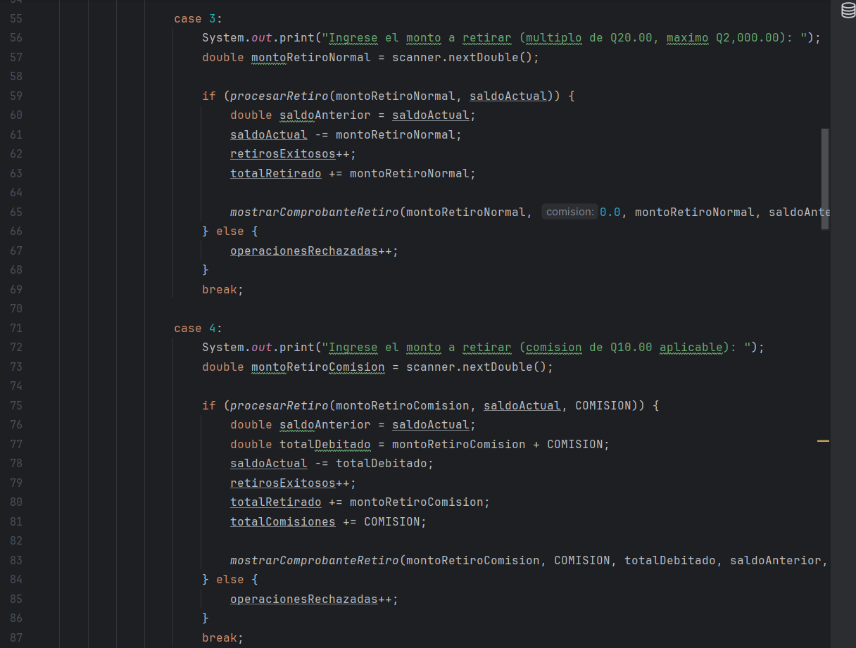

EXPLICACIÓN PERSONAL DEL FUNCIONAMIENTO DE LA SOBRECARGA:
Se presenta una sobrecarga de métodos debido a que comparten el mismo identificador dentro de la clase, aunque poseen firmas diferentes. La distinción principal está en el número de parámetros: la variante inicial acepta dos argumentos, mientras que la segunda requiere tres. El método de dos parámetros se emplea en la Opción 3 para efectuar retiros estándar, en tanto que la versión de tres parámetros se invoca en la Opción 4 para procesar el cargo extra al retirar dinero en otra red bancaria.

